Лабораторная работа №5

Обработка одномерных статических массивов

ЗАДАНИЕ

1. В одномерном массиве, состоящем из N вещественных чисел, вычислить произведение тех элементов, которые больше заданного значения х (вводится с клавиатуры).
2. Найти количество четных элементов массива.

ХОД РАБОТЫ

1. В одномерном массиве, состоящем из N вещественных чисел, вычислить произведение тех элементов, которые больше заданного значения х (вводится с клавиатуры).
2. Найти количество четных элементов массива.

Текст программы:

#include <iostream>

#include <string>

using namespace std;

void main() {

setlocale(LC_CTYPE, "rus");

const int n = 9;

int x, k = 0, p = 0;

cout << "Введите x: ";

cin >> x;

int a[n];

for (int i = 0; i < n; i++) {

a[i] = i + 1;

cout << a[i] << " ";

if (a[i] % 2 == 0)

k++;

}

cout << endl;

bool s = true;

for (int i = n - 1; i > 0; i--) {

if (s)

if (a[i] > x) {

p = a[i];

for (int j = i - 1; j > 0; j--)

if (a[j] > x)

p *= a[j];

s = false;

}

else i = 0;

}

cout << "\n1) Произведение элементов, которые больше, чем " << x << " = " << p;

cout << "\n2) Количество четных элементов массива: " << k << "\n\n";

system("pause");

}

Результат работы программы представлен в соответствии с рисунком 1.

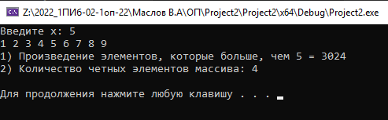

Рисунок 1 – результаты работы программы.

Блок-схема программы представлена в соответствии с рисунками 2 и 3.

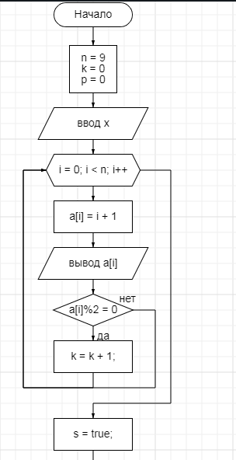

Рисунок 2 – блок-схема программы.

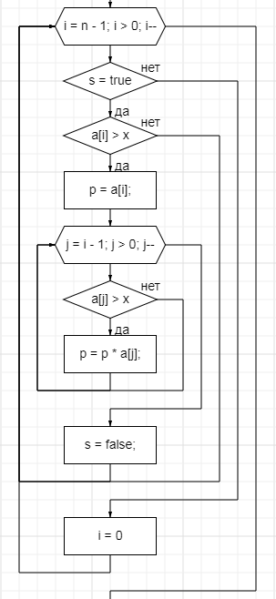

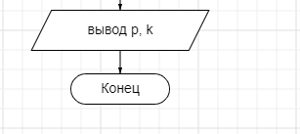

Рисунок 3 – блок-схема программы.

Вывод:

В ходе выполнения лабораторной работы мы научились и закрепили навыки использования одномерных статических массивов.